

Kaplanova 1931/1

148 00 Praha 11 – Chodov

tel: 283 069 242

fax: 283 069 241

ID DS: dkkdkdj  
aopkcr@nature.cz

Číslo smlouvy: 14030/SOVV/17

# Smlouva o zajištění provozu

# návštěvnického střediska pro chráněnou krajinnou oblast Český ráj - Dům přírody Českého ráje

### uzavřená dle ustanovení § 1746 odst. 2 a násl. zák. č. 89/2012 Sb., občanského zákoníku, ve znění pozdějších předpisů

## Smluvní strany

**Objednatel**

**Česká republika - Agentura ochrany přírody a krajiny České republiky**

Sídlo: Kaplanova 1931/1, 148 00 Praha 11 - Chodov

Zastoupená: RNDr. Františkem Pelcem, ředitelem

Bankovní spojení: XXXXXX

IČO: 62933591

DIČ: neplátce DPH

(dále jen „**objednatel**“)

**a**

**Provozovatel**

**Suchopýr o.p.s.**

Sídlo: č.p. 5, 463 31 Oldřichov v Hájích

Zastoupená: Ing. Mgr. Alenou Hlídkovou, ředitelkou

Bankovní spojení: XXXXXXX

IČO: 25419358

DIČ: CZ25419358

zapsaná v rejstříku obecně prospěšných společností, vedeném Krajským soudem v Ústí nad Labem, O 87

(dále jen „**provozovatel**“)

VZHLEDEM K TOMU, ŽE

* 1. Provozovatel je obecně prospěšnou společností, která vznikla 25.7.2000 a k jejíž hlavní činnosti patří vzdělávací a osvětové akce v oblasti environmentální výchovy, vzdělání a osvěty (příloha č.3).
  2. Provozovatel má na základě Smlouvy o užívání nemovitých věcí, uzavřené mezi Ekocentrem Oldřichov v Hájích o.p.s., IČO: 25430475, se sídlem č.p. 5, 463 31 Oldřichov v Hájích (dále jen „**Ekocentrum Oldřichov v Hájích**“), a provozovatelem ze dne 1. dubna 2016 (dále jen „**Smlouva o užívání nemovitých věcí**“), právo užívat pozemek parc. č. st. 130 – zastavěná plocha a nádvoří, jejíž součástí je stavba s č.p.9 (dále jen „**Budova**“), pozemek parc. č. st. 263, pozemek č. 443/3, pozemek parc. č. 444/2, pozemek parc. č. 445, které se nacházejí v k. ú. Bukovina u Turnova, obec Turnov a jsou zapsané na LV 1102 vedeném Katastrálním úřadem pro Liberecký kraj, Katastrální pracoviště Semily (dále jen „**Nemovité věci**“). Veškeré Nemovité věci jsou ve vlastnictví Ekocentra Oldřichov v Hájích.
  3. Provozovatel má na základě Smlouvy o užívání nemovitých věcí právo užívat veškeré movité věci, které byly ke dni podpisu Smlouvy o užívání nemovitých věcí součástí Nemovitých věcí, resp. které byly do Nemovitých věcí Ekocentrem Oldřichov v Hájích vloženy, ať už se jedná o vnitřní vybavení Nemovitých věcí, předměty expozice či další související movité věci.
  4. V Budově a na Nemovitých věcech byla vybudována expozice návštěvnického střediska chráněné krajinné oblasti Český ráj s názvem Dům přírody Českého ráje (dále jen „**DPČR**“).
  5. Domy přírody jsou moderní návštěvnická střediska budovaná v souladu s plány péče ve zvláště chráněných územích v rámci programu „Dům přírody“ objednatele, které mohou doplňovat informační střediska. Jsou hlavní součástí návštěvnické infrastruktury ve zvláště chráněném území určené široké veřejnosti a plní čtyři základní služby:

- vítají návštěvníky v území a poskytují jim vše pro jejich fyzický komfort a potřeby

- orientují a informují návštěvníky

- vzbuzují zájem a vytváří pozitivní vztah návštěvníků k navštívenému místu

- poskytují vhodné místo pro setkávání

Řešení domů přírody vychází z Jednotného architektonického konceptu, manuálu pro navrhování návštěvnických středisek AOPK ČR (dále jen „**JAK**“, příloha č. 6).

* 1. Realizace DPČR byla spolufinancována z Evropského fondu pro regionální rozvoj – Operační program Životní prostředí v rámci projektu Dům přírody Českého ráje.
  2. Programová náplň a činnost DPČR je dána Interpretačním plánem Domu přírody Českého ráje ze dne 31. 8. 2016 (dále jen „**Interpretační plán DPČR**“, příloha č. 7) a Modelem provozu DPČR (příloha č. 8).
  3. Smluvní strany mají zájem, aby provoz DPČR zajistil provozovatel.

uzavřely smluvní strany dnešního dne, měsíce a roku následující smlouvu:

## Předmět a účel smlouvy

* 1. Provozovatel se zavazuje zajistit provoz DPČR za podmínek stanovených v této smlouvě, včetně zajištění zaměstnanců s kvalifikací a znalostmi odpovídajícími provozu návštěvnického střediska, jež budou proškoleni ze strany objednatele o problematice ochraně přírody a krajiny v České republice, konkrétně na území chráněné krajinné oblasti Český ráj (dále jen „**CHKO Český ráj**“). Objednatel se zavazuje za provoz DPČR zaplatit provozovateli odměnu za podmínek stanovených v této smlouvě.
  2. Provoz DPČR zahrnuje zejména:

1. zajištění provozu expozice pro veřejnost včetně audiovizuálních programů v DPČR v běžné otevírací době (příloha č. 5);
2. umožnění konání akcí provozovatele, objednatele, případně jiných osob či organizací (např. přednášky, exkurze, semináře) i mimo běžnou otevírací dobu;
3. informování veřejnosti o CHKO Český ráj, Geoparku Český ráj UNESCO, ochraně přírody a krajiny a o turistických cílech v regionu;
4. organizaci tematických přednášek a exkurzí pro školy, zájezdy cestovních kanceláří a individuální návštěvníky;
5. provoz informačního bodu o regionu se směřováním turistů do dalších částí regionu, s poskytováním informací o ubytování, stravování, turistických cílech v regionu, naučných stezkách, o zásadách chování v chráněných územích včetně prodeje a distribuce map, tiskovin a dalších materiálů s důrazem na region a problematiku ochrany přírody a životního prostředí;
6. provoz hygienického zařízení.
   1. Strany se dohodly, že odměna podle čl. 4 této smlouvy představuje konečnou částku objednatele za provoz DPČR a provozovatel nebude po objednateli požadovat žádnou další formu platby za provoz objektů DPČR.
7. **Práva a povinnosti stran**
   1. Při provozu DPČR je provozovatel povinen zejména:
8. využívat DPČR pouze pro činnosti, které umožňují samofinancování provozu návštěvnického střediska: např. prodej tematických propagačních a vzdělávacích materiálů, tiskovin a publikací, drobných předmětů, certifikovaných regionálních produktů, výběr parkovného nebo vstupného, v omezené míře krátkodobé přenechání prostor návštěvnického střediska k užívání třetí osobě, a to výlučně pro účely související s činností návštěvnického střediska (např. za účelem pořádání tematických seminářů, ekovýchovných a výukových programů);
9. hradit veškeré náklady spojené s provozem a užíváním objektu DPČR a zajistit jeho označení a propagaci dle JAK včetně aktuálních grafických manuálů;
10. při poskytování služeb spolupracovat s informačními místy v regionu, zejména v obcích a městech.
11. při propagaci DPČR, tvorbě propagačních a informačních materiálů, popularizaci činnosti, na webových stránkách apod. používat výhradně název „Dům přírody Českého ráje“ (v nezkrácené podobě). Grafické zpracování bude v souladu s JAK včetně aktuálních grafických manuálů. Jejich případné odlišné použití bude předem konzultovat s pověřenými pracovníky objednatele;
12. poskytovat aktuální informace o DPČR a programech na webových stránkách www.dumprirody.cz s odkazy na další stránky partnerů;
13. zpracovat každoročně zprávu o činnosti DPČR, ze které bude zřejmý rozsah pořádaných akcí, počet a struktura návštěvníků, náklady na provoz a další informace o provozu a která bude odevzdána nejpozději do 30. ledna následujícího roku, včetně zprávy za rok 2017.
    1. Objednatel je povinen zejména včas hradit odměnu provozovateli dle této smlouvy.
    2. Smluvní strany se zavazují poskytnout si nezbytnou vzájemnou součinnost při plnění povinností dle této smlouvy.
    3. Smluvní strany budou úzce spolupracovat při realizaci a poskytování služeb v DPČR, čímž se rozumí zejména poskytování základních informací o CHKO Český ráj, ochraně přírody a krajiny, turistických cílech v regionu včetně tematických přednášek a exkurzí pro školy, provoz expozice DPČR včetně audiovizuálních programů, provoz odpočinkových ploch, provoz hygienických zařízení, provoz infokiosku o regionu se směřováním turistů do dalších částí regionu, poskytování informací o ubytování, stravování, turistických cílech v regionu, naučných stezkách, o zásadách chování v chráněných územích, prodej map, tiskovin a dalších materiálů vztahujících se k dané oblasti a problematice ochrany životního prostředí.
    4. Smluvní strany budou úzce spolupracovat na tvorbě a realizaci Koncepce práce s návštěvnickou veřejností CHKO Český ráj. Součásti spolupráce na tvorbě Koncepce práce s návštěvnickou veřejností CHKO Český ráj bude aktualizace Interpretačního plánu DPČR a vytvoření Interpretačního plánu CHKO Český ráj. Provozovatel zajistí realizaci přijatých konkrétních způsobů realizace formulovaných principů interpretace přírodního, kulturního a historického dědictví CHKO Český ráj uvedených v Interpretačním plánu DPČR (příloha č. 7). Realizace Interpretačního plánu CHKO Český ráj proběhne po jeho vytvoření dle finančních možností a personálního zajištění provozovatele.
    5. Smluvní strany budou úzce spolupracovat na marketingu a public relations týkajících se DPČR.
    6. Kontaktní osoby:

Kontaktní osoba objednatele: Mgr. Jakub Čejka, Správa CHKO Český ráj,

XXXXX

Kontaktní osoba provozovatele.: Ing. Radek Hromádka, XXXXX

V případě změny kontaktní osoby bude smluvní strana druhou smluvní stranu o této skutečnosti bez zbytečného odkladu písemně informovat. Účinky změny kontaktní osoby nastávají doručením.

1. **Doba platnosti smlouvy**
   1. Platnost závazku z této smlouvy je závislá na platnosti závazku ze Smlouvy o užívání nemovitých věcí. Zánikem platnosti závazku ze Smlouvy o užívání nemovitých věcí zaniká závazek z této smlouvy, a to ke dni zániku závazku ze Smlouvy o užívání nemovitých věcí.
   2. Tato smlouva se uzavírá na dobu určitou, do 31.12.2018.
   3. Doba účinnosti smlouvy se automaticky prodlužuje o jeden (1) rok, pokud objednatel nebo provozovatel písemně neoznámí druhé smluvní straně nejméně dva (2) měsíce před jejím uplynutím, že se rozhodl smlouvu neprodloužit. Na prodloužení jakékoli prodloužené doby účinnosti smlouvy se použije pravidlo obsažené v předchozí větě analogicky.
   4. Každá smluvní strana může tuto smlouvu vypovědět, a to na základě písemného oznámení doručeného druhé smluvní straně. Výpovědní lhůta je šest (6) měsíců a počíná běžet prvního dne měsíce následujícího po měsíci, v němž byla výpověď doručena druhé smluvní straně.
   5. Každá smluvní strana může od této smlouvy odstoupit pouze z důvodů stanovených zákonem.
2. **Odměna a platební podmínky**
   1. Objednatel se zavazuje poskytnout provozovateli odměnu za provoz DPČR v následující výši:

Od 1.11.2017 do 31.12.2017 80 000 Kč včetně DPH

Od 1.1.2018 do 31.12.2018 480 000 Kč včetně DPH

V případě prodloužení účinnosti smlouvy podle čl. 3.3 této smlouvy je výše odměny za dobu prodloužení stejná jako pro rok 2018, nedohodnou-li se smluvní strany jinak.

* 1. Odměna za období od 1.11.2017 do 31.12.2017 bude hrazena na základě daňového dokladu vystaveného provozovatelem, a to dle kalkulace (viz příloha č. 5). Daňový doklad je možné vystavit po potvrzení vydaném objednatelem (dále jen „Potvrzení“). Daňový doklad pro období 11/2017 – 12/2017 bude vystaven ze strany provozovatele nejpozději do 15.12.2017. Splatnost daňového dokladu je 14 dnů ode dne jeho obdržení objednatelem.
  2. Odměna za období od 1.1.2018 do 31.12.2018 bude hrazena na základě daňového dokladu vystaveného provozovatelem, a to dle kalkulace (viz příloha č. 5). Daňový doklad je možné vystavit po Potvrzení vydaném objednatelem. Daňový doklad pro období 1/2018 - 6/2018 bude vystaven ze strany provozovatele nejpozději do 30.6.2018. Daňový doklad pro období 7/2018 – 12/2018 bude vystaven ze strany provozovatele nejpozději do 15.12.2018. V případě prodloužení účinnosti smlouvy podle čl. 3.3 této smlouvy se tento článek uplatní analogicky. Splatnost daňového dokladu je 14 dnů ode dne jeho obdržení objednatelem.
  3. Daňové doklady budou předány ve třech vyhotoveních a budou obsahovat tyto údaje:
     + název, sídlo, IČO smluvních stran;
     + číslo smlouvy;
     + číslo faktury (variabilní symbol);
     + den odeslání, den splatnosti a datum zdanitelného plnění, pokud je provozovatel plátcem DPH;
     + označení peněžního ústavu a číslo účtu, na který má objednatel platit;
     + celkovou částku
     + označení předmětu plnění **„Dům přírody Český ráj – zajištění provozu“**
     + podpis a razítko
     + přílohou daňového dokladu bude vzájemně oběma stranami podepsané Potvrzení.

Úhradu odměny provede objednatel bezhotovostním převodem na bankovní účet provozovatele v bance KB, číslo účtu: XXXXXXX.

1. **Závěrečná ustanovení**
   1. Tato smlouva vychází ze smlouvy o spolupráci č. 01270/SVSL/2013, uzavřené mezi objednatelem a Ekocentrem Oldřichov v Hájích o.p.s. dne 8. 3. 2013 ve znění pozdějších dodatků.
   2. Smlouva nabývá platnosti dnem podpisu oprávněným zástupcem poslední smluvní strany. Smlouva nabývá účinnosti dnem přidělení finančních prostředků ze strany Ministerstva životního prostředí ČR, ne však dříve než 1.11.2017. Podléhá-li tato smlouva povinnosti uveřejnění prostřednictvím registru smluv podle zákona o registru smluv, nenabyde účinnosti dříve, než dnem jejího uveřejnění. Smluvní strany se budou vzájemně o nabytí účinnosti smlouvy neprodleně informovat.
   3. Případné změny či doplňky této smlouvy mohou být prováděny pouze písemnými číslovanými dodatky.
   4. Tato smlouva je vyhotovena ve třech (3) stejnopisech, z nichž každý má platnost originálu. Objednatel obdrží dva stejnopisy a provozovatel jeden stejnopis.
   5. Smluvní strany berou na vědomí, že tato smlouva může podléhat povinnosti jejího uveřejnění podle zákona č. 340/2015 Sb., o zvláštních podmínkách účinnosti některých smluv, uveřejňování těchto smluv a o registru smluv (zákon o registru smluv), zákona č. 134/2016 Sb., o zadávání veřejných zakázek, ve znění pozdějších předpisů a/nebo jejího zpřístupnění podle zákona č. 106/1999 Sb., o svobodném přístupu k informacím, ve znění pozdějších předpisů. Smluvní strany tímto bezvýhradně souhlasí s uveřejněním či zpřístupněním smlouvy a všech údajů v ní uvedených podle výše uvedených právních předpisů.
   6. Smluvní strany shodně prohlašují, že se s obsahem této smlouvy seznámily, porozuměly jí a prohlašují, že odpovídá jejich svobodné a vážné vůli a na důkaz toho připojují vlastnoruční podpisy.
   7. Nedílnou součástí této smlouvy jsou následující přílohy:
2. Výpis z katastru nemovitostí – List vlastnictví 1102
3. Smlouva o užívání nemovitých věcí mezi Ekocentrem Oldřichov v Hájích o.p.s. a Suchopýrem o.p.s. ze dne 1. dubna 2016
4. Výpis z rejstříku obecně prospěšných společností
5. Koordinační situace DPČR
6. Kalkulace nákladů Domu přírody Českého ráje za období 1.11.2017-31.12.2018
7. Jednotný architektonický koncept, manuál pro navrhování návštěvnických středisek AOPK ČR v elektronické podobě (DVD ROM)
8. Interpretační Domu přírody Českého ráje ze dne 31. 8. 2016 v elektronické podobě (DVD ROM)
9. Model provozu DPČR v elektronické podobě (DVD ROM)

V Praze dne 31.10.2017

Objednatel Provozovatel

RNDr. František Pelc, ředitel Ing. Mgr. Alena Hlídková, ředitelka

Příloha č.1 Výpis z katastru nemovitostí – List vlastnictví 1102

Příloha č.2 Smlouva o užívání nemovitých věcí mezi Ekocentrem Oldřichov v Hájích o.p.s. a Suchopýrem o.p.s. ze dne 1. dubna 2016

Příloha č.3 Výpis z rejstříku obecně prospěšných společností

Příloha č. 4 Katastrální situační výkres IS

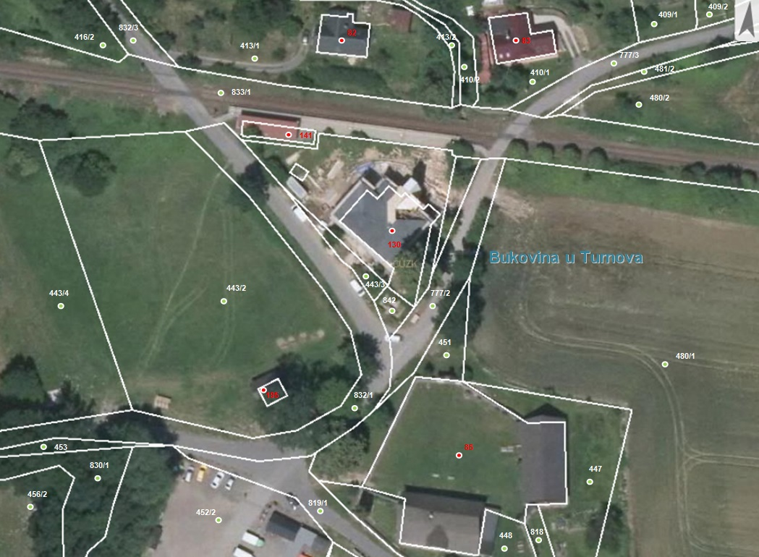

Příloha č. 5 Kalkulace nákladů Domu přírody Českého ráje za období 1.11.2017-31.12.2018

**Rok 2017**

|  |  |  |  |
| --- | --- | --- | --- |
|  | počet hodin | jednotková sazba  v Kč včetně DPH | celkem včetně DPH |
| Zajištění provozu návštěvnického střediska XI-XII | 320 | 250,- | 80.000,- |
| **celkem** | **320** |  | **80.000,-** |

**Rok 2018**

|  |  |  |  |
| --- | --- | --- | --- |
|  | počet hodin | jednotková sazba  v Kč včetně DPH | celkem včetně DPH |
| Zajištění celoročního provozu návštěvnického střediska | 1920 | 250,- | 480 000,- |
| **celkem** | **1920** |  | **480 000,-** |

|  |  |  |  |
| --- | --- | --- | --- |
| **Celkem rok 2017 - 2018** | **2240** | **250,-** | **560 000,-** |

Roční náklady

|  |  |  |  |  |
| --- | --- | --- | --- | --- |
|  | otevřeno pro veřejnost (den) | Počet otevíracích hodin | Celkem otevíracích hodin |  |
| Listopad-prosinec 2017 | 40 | 8 | **320** |  |
| **Rok 2018** |  |  |  |  |
| leden | 9 | 7 | 60 |  |
| únor | 8 | 7 | 56 |  |
| březen | 8 | 7 | 56 |  |
| duben | 27 | 7 | 189 |  |
| květen | 26 | 8 | 208 |  |
| červen | 26 | 9 | 234 |  |
| červenec | 27 | 9 | 243 |  |
| srpen | 26 | 9 | 234 |  |
| září | 26 | 8 | 208 |  |
| říjen | 26 | 8 | 208 |  |
| listopad | 8 | 7 | 56 |  |
| prosinec | 24 | 7 | 168 |  |
| **Celkem 2018** | **241** |  | **1920** |  |
|  |  |  |  |  |

Jednotkové náklady na provoz včetně DPH: 250 Kč/hod

CELKEM náklady na provoz včetně DPH:

počet hodin x cena za hodinu = **480.000 Kč** (za celý kalendářní rok).

**Běžná otevírací doba (aktuálně na http://www.dumprirody.cz/ceskyraj/oteviraci-doba/)**

Leden - duben

Po - Pá 13.00 - 16.00

So - Ne 10.00 - 16.00

Květen - červen

Po - Ne 9.30 - 17.30

Červenec - září

Po - Ne 9.00 - 18.00

Říjen - prosinec

Po - Pá 13.00 - 16.00

So - Ne 10.00 - 16.00

27. 12 - 30. 12. 10.00 - 16.00

Příloha č. 6 Jednotný architektonický koncept AOPK ČR, manuál pro navrhování návštěvnických středisek (DAVID, VELKOVÁ 2014) v elektronické podobě (DVD ROM)

Příloha č. 7 Interpretační Domu přírody Českého ráje ze dne 31. 8. 2016 v elektronické podobě (DVD ROM)

Příloha č. 8 Model provozu DPČR v elektronické podobě (DVD ROM)